

**ประกาศสำนักงานเขตพื้นที่การศึกษาประถมศึกษาหนองบัวลำภู เขต 1**

**เรื่อง ประกาศรายชื่อผู้ได้รับเลือกเป็นกรรมการจากผู้แทนองค์กรหรือสมาคม**

.........................................................................

อาศัยอำนาจตามความในมาตรา 36 แห่งพระราชบัญญัติระเบียบบริหารราชการกระทรวง ศึกษาธิการ พ.ศ. 2546 ประกอบกับกฎกระทรวงกำหนดจำนวนกรรมการ คุณสมบัติ หลักเกณฑ์

วิธีการสรรหา การเลือกประธานกรรมการและกรรมการ วาระการดำรงตำแหน่ง และการพ้นจากตำแหน่ง

ของคณะกรรมการเขตพื้นที่การศึกษา พ.ศ. 2546

จึงประกาศรายชื่อผู้ได้รับ

เลือกเป็นกรรมการผู้แทนกลุ่มองค์กรและสมาคม ดังนี้

1. นายบุญกลาง เพียมูล กรรมการผู้แทนองค์กรชุมชน

๒. นายรัตนกุล โพธิ กรรมการผู้แทนองค์กรเอกชน

๓. นายสานิตย์ สมณะ กรรมการผู้แทนองค์กรปกครองส่วนท้องถิ่น

๔. นายสุเมธ ศรีสงคราม กรรมการผู้แทนองค์กรปกครองส่วนท้องถิ่น

๕. นางละเอียด ปู่หลุ่น กรรมการผู้แทนสมาคมผู้ประกอบวิชาชีพครู

๖. นายสราวุฒิ บัวคำ กรรมการผู้แทนสมาคมผู้ประกอบวิชาชีพบริหารการศึกษา

๗. นายอดุลย์ เกตุไทย กรรมการผู้แทนสมาคมผู้ปกครองและครู

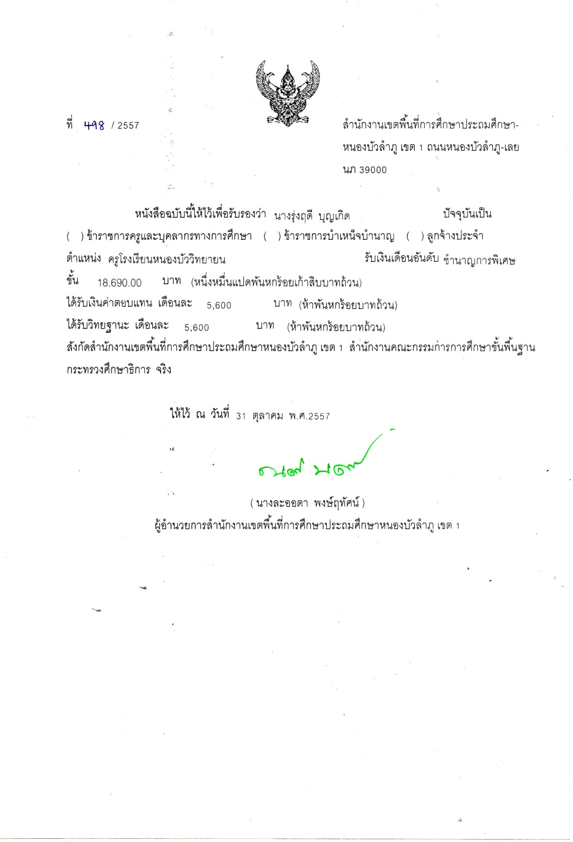 ประกาศ ณ วันที่ 2๘ เดือน กรกฎาคม พ.ศ. 255๘

(นางละออตา พงษ์ฤทัศน์)

ผู้อำนวยการสำนักงานเขตพื้นที่การศึกษาประถมศึกษาหนองบัวลำภู เขต 1